
实 验 报 告
实验3 数据更新
姓名： | 顾凯琪
学号： | 226001624
课程名称： | 数据库原理与应用
所在学院： | 信息科学与工程学院
专业班级： | 22计算机
任课教师： | 辛宇

实验项目名称 | 实验3 数据更新
- 实验目的

熟悉数据库的数据更新操作，能够使用SQL语句对数据库进行数据的插入、修改与删除操作。

- 实验内容及过程、结果
- 使用SQL语句向Students表中插入元组(Sno：S78; Sname：李迪; Semail:LD@nbu.edu.cn; Scredit：0；Ssex：男)。
使用 INSERT INTO 语句向 Students 表中插入新元组，指定各列的值
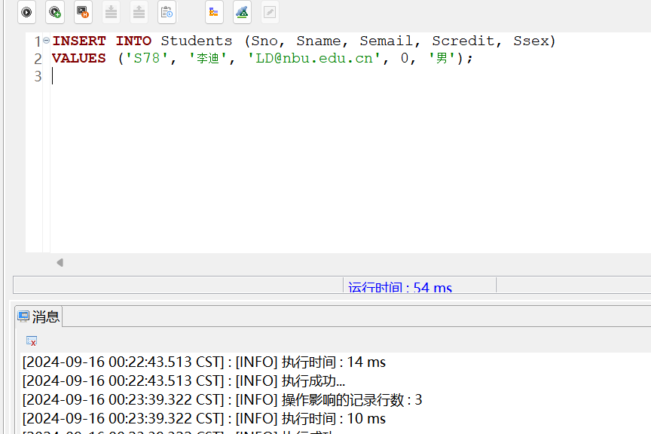

- 对每个课程，求学生的选课人数和学生的平均成绩，并把结果存入数据库。使用SELECT INTO 和INSERT INTO 两种方法实现。
使用 SELECT INTO 创建新表并插入统计结果，使用 INSERT INTO 向已有表中插入统计结果。
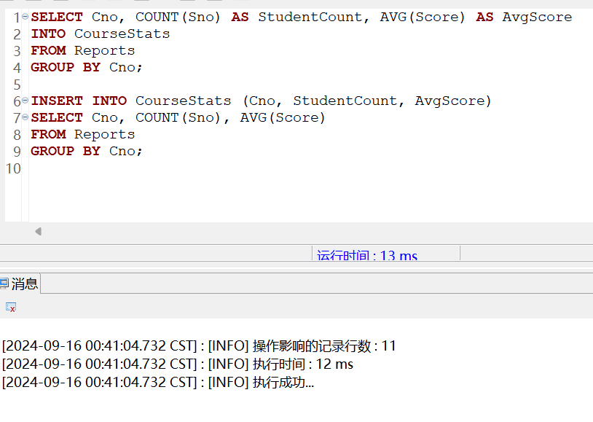
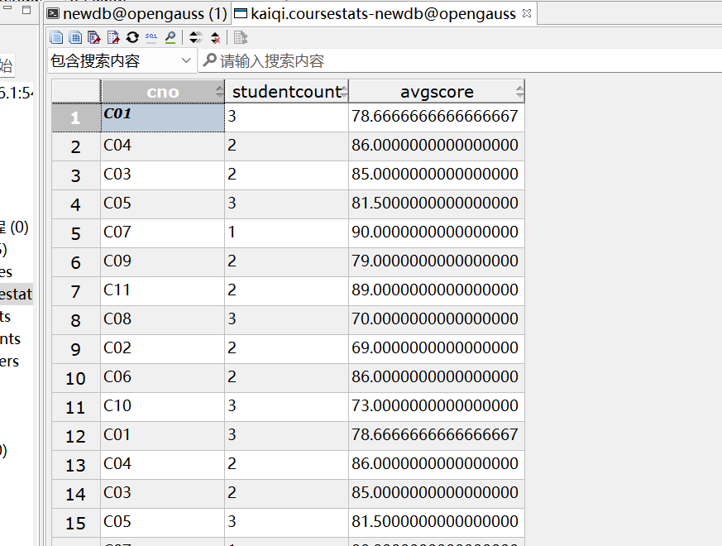
- 在Students表中使用SQL语句将姓名为李迪的学生的学号改为S70。
使用 UPDATE 语句将姓名为李迪的学生的学号更新为 S70。
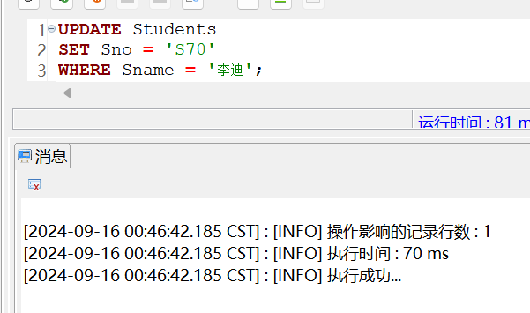

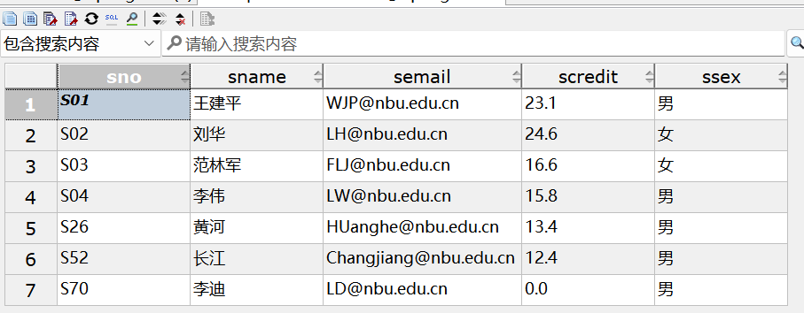

- 在Teachers表中使用SQL语句将所有教师的工资加500元。
使用 UPDATE 语句为 Teachers 表中的所有教师加薪 500 元。
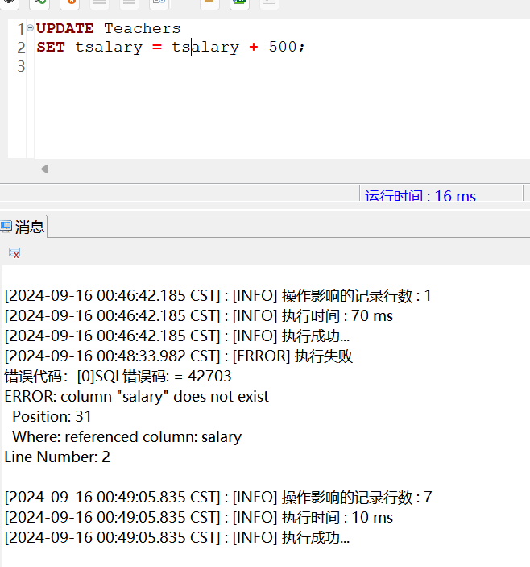
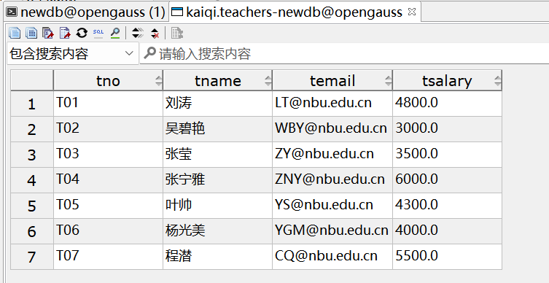
- 将姓名为刘华的学生的课程“数据库原理及其应用”的成绩加上6分。
使用 UPDATE 语句为刘华在“数据库原理及其应用”课程中的成绩加 6 分。
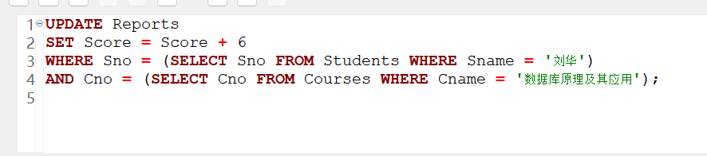
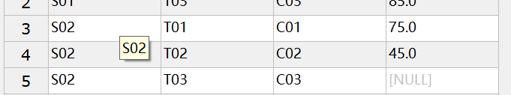
- 在Students表中使用SQL语句删除姓名为李迪的学生信息。
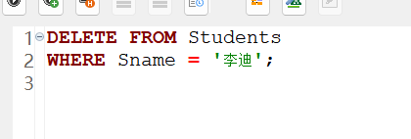
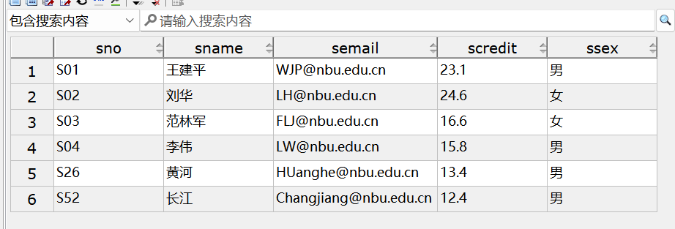

- 删除所有选修课程JAVA的选修课记录。
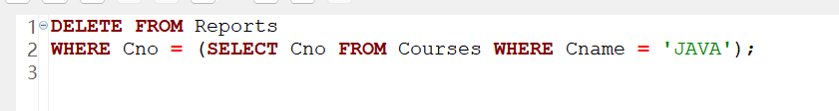
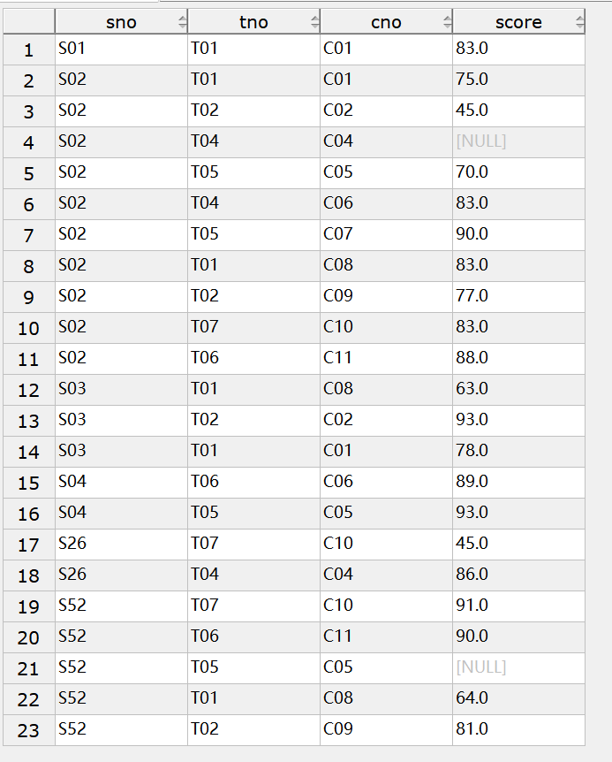

- 对Courses表做删去学分<=4的元组操作，讨论该操作所受到的约束。
使用 DELETE 语句删除 Courses 表中学分小于等于 4 的记录，需确保没有外键约束，否则删除可能失败。
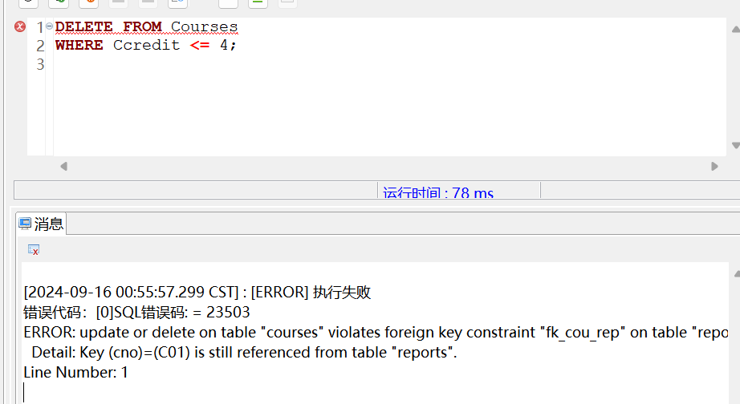
执行 DELETE FROM Courses WHERE Ccredit <= 4; 语句时，需要注意以下几点：

- 外键约束 (Foreign Key Constraints)：
如果 Courses 表被其他表（例如 Reports 表）引用，且这些表中有外键依赖于 Courses 表的 Cno，那么在删除课程记录时，会违反外键约束。这种情况下，需要确保在删除课程之前，删除或更新依赖该课程的相关记录。
- 解决外键约束问题的方法：
- 设置 ON DELETE CASCADE：如果在创建外键时指定了 ON DELETE CASCADE，当删除 Courses 表中的记录时，依赖于这些课程的其他表中的相关记录也会被自动删除。
- 手动删除相关记录：可以先删除依赖该课程的记录，然后再删除课程。

- 实验中遇到的问题及分析讨论

问：在删除Courses表中项的时候，遭遇了无法删除的问题
答：是因为该表被Reports所引用，会被其所约束

问：在执行插入时，尝试更改了Semail列数据，遭遇了无法修改的问题
答：该字段为Unique字段，无法进行重复操作，即需要保持唯一性
- 实验结论
通过本次实验，我熟悉了 SQL 语句在 openGauss 数据库中的基本数据更新操作，掌握了 INSERT INTO、UPDATE 和 DELETE 语句的用法。能够实现对表中数据的插入、修改和删除，并能处理由外键约束导致的数据删除问题。同时，遇到了因字段唯一性约束导致的插入失败问题，进一步理解了数据库设计中约束条件的重要性。
- 教师批阅意见：

成绩评定：

教师签字：
年 月 日
- 备注：

